**Opdracht huisvesting leghennen**

Een boer wil een deel van zijn grond gaan inrichten. Op deze plek komt een verblijf voor 100 leghennen die gehouden worden volgens biologische eisen. Het omheinde verblijf bestaat uit:

* een binnenruimte
* een uitloop.

Je gaat een geschikte plek kiezen voor het verblijf en je maakt daarna een ontwerp voor de inrichting van de plek.

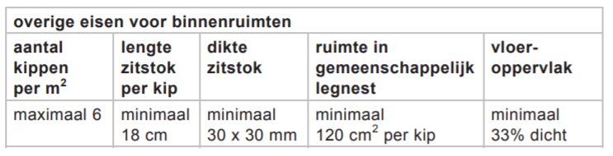

Tabel 1

1. Hoe groot moet de oppervlakte voor het binnen verblijf minimaal zijn?

Gebruik tabel 1.

…………………………………………………………………………………………………………………………………………………………………………………………………………………………………………………………………………………………………………………………………………………………………………

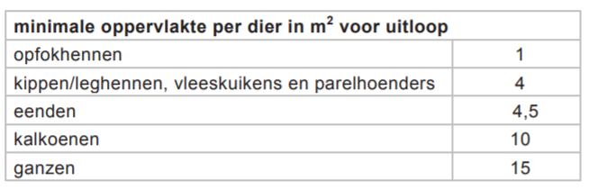

Tabel 2

1. Hoe groot moet de oppervlakte voor de uitloop minimaal zijn? Gebruik tabel 2.

…………………………………………………………………………………………………………………………………………………………………………………………………………………………………………………………………………………………………………………………………………………………………………

1. Hoe groot moet de oppervlakte zijn voor het hele leghennenverblijf? Rond af op hele m².

………………………………………………………………………………………………………………………………………………………………………………………………………………………………………………………………………………

Zorg dat het verblijf op een rustige plek staat. De uitloop mag niet drassig zijn. Vermijd de aanwezigheid van giftige planten: aardappelloof, tomatenplanten, taxus, buxus en gouden regen. Om vossen buiten het verblijf te houden, moet hekwerk 20 cm ingegraven worden. Een hek moet dan nog minimaal 100 cm hoog zijn. Kippen mogen niet bij een voersilo voor voedselopslag komen.

1. Op welk van de drie plekken kan het leghennenverblijf het beste geplaatst worden? Gebruik de plattegrond op de volgende pagina. Noem drie redenen waarom je voor deze plek kiest.

…………………………………………………………………………………………………………………………………………………………………………………………………………………………………………………………………………………………………………………………………………………………………………………………………………………………………………………………………………………………………………………………………………………………………………………………………………………………………………………………

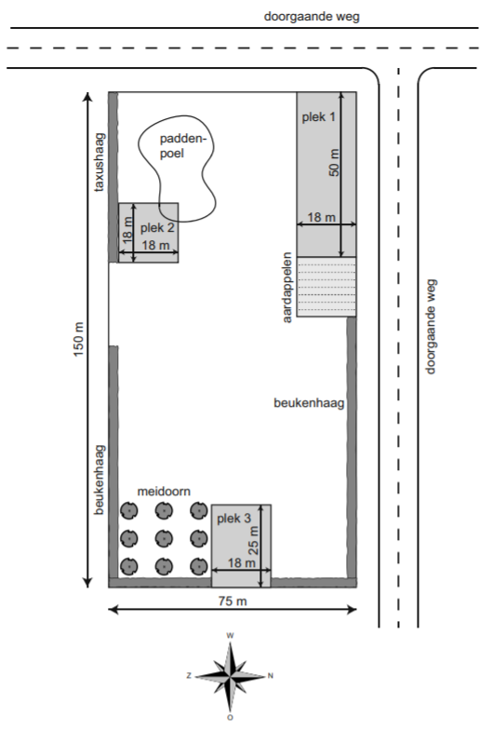

Voor binnenruimten gelden de volgende eisen:

* opening gericht op het zuiden
* vlakke, maar niet gladde vloer
* vloer bedekt met grondbedekking
* binnen daglicht aanwezig
* natuurlijke ventilatie
* zitstok niet rond en niet met scherpe randen

Voor de uitloop gelden de volgende eisen:

* begroeiing is verdeeld over de gehele uitloop, zodat de kippen de hele uitloop gebruiken
* een zandbad moet zo ver mogelijk liggen van de binnenruimte, zodat de kippen de hele uitloop gebruiken

Open het Excel bestand dat als bijlage onder deze opdracht staat.

1. Maak het ontwerp voor de inrichting van de plek waarop het leghennenverblijf komt te staan.

* Lees de instructie in het digitale bestand.
* Maak een keuze voor materialen: grondbedekking in de binnenruimte, zitstok en hekwerk.
* Plaats 15 bomen, een voersilo, een zandbad en de binnenruimte op de goede manier in de tekening.
* Gebruik voor de berekening van het aantal meter hekwerk de plek die je gekozen hebt op de plattegrond op de vorige bladzijde.
* Gebruik voor de berekening van het aantal meter zitstok tabel 1.
* Gebruik voor de berekening van de hoeveelheid zand in het zandbad onderstaande tekening van het zandbad. De bovenste 10 cm van het bad wordt niet gevuld met zand. Rond af op hele m3 .

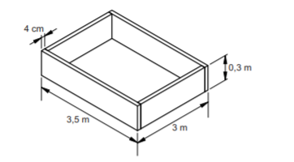

Print de plattegrond uit als je klaar bent met de opdracht.